**1. Задание 8 №**[**62**](https://oge.sdamgia.ru/problem?id=62)

Упростите выражение 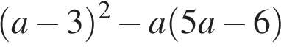, найдите его значение при 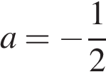. В ответ запишите полученное число.

**2. Задание 8 №**[**192**](https://oge.sdamgia.ru/problem?id=192)

Упростите выражение 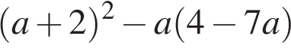, найдите его значение при . В ответ запишите полученное число.

**3. Задание 8 №**[**311340**](https://oge.sdamgia.ru/problem?id=311340)

Упростите выражение   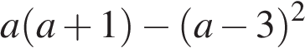   и найдите его значение при   a= минус 1. В ответ запишите полученное число.

**4. Задание 8 №**[**311396**](https://oge.sdamgia.ru/problem?id=311396)

Найдите значение выражения  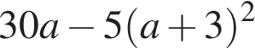  при  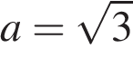.

**5. Задание 8 №**[**311448**](https://oge.sdamgia.ru/problem?id=311448)

Упростите выражение    и найдите его значение при  . В ответе запишите найденное значение.

**6. Задание 8 №**[**311449**](https://oge.sdamgia.ru/problem?id=311449)

Упростите выражение  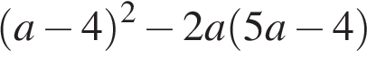  и найдите его значение при  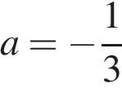. В ответе запишите найденное значение.

**7. Задание 8 №**[**311450**](https://oge.sdamgia.ru/problem?id=311450)

Упростите выражение    и найдите его значение при  . В ответе запишите найденное значение.

**8. Задание 8 №**[**311472**](https://oge.sdamgia.ru/problem?id=311472)

Упростите выражение  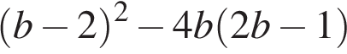  и найдите его значение при  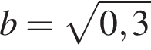.

**9. Задание 8 №**[**314302**](https://oge.sdamgia.ru/problem?id=314302)

Упростите выражение 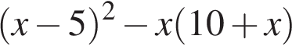и найдите его значение при 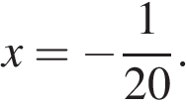В ответ запишите полученное число.

**10. Задание 8 №**[**314304**](https://oge.sdamgia.ru/problem?id=314304)

Упростите выражение

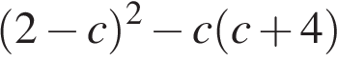

и найдите его значение при 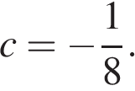

В ответ запишите полученное число.

**11. Задание 8 №**[**314306**](https://oge.sdamgia.ru/problem?id=314306)

Упростите выражение

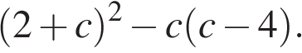

и найдите его значение при 

**12. Задание 8 №**[**314316**](https://oge.sdamgia.ru/problem?id=314316)

Упростите выражение

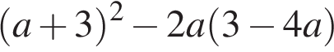

и найдите его значение при a= минус 1,3.

В ответе запишите найденное значение.

**13. Задание 8 №**[**314322**](https://oge.sdamgia.ru/problem?id=314322)

Упростите выражение

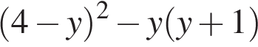

и найдите его значение при 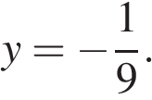

В ответ запишите полученное число.

**14. Задание 8 №**[**314323**](https://oge.sdamgia.ru/problem?id=314323)

Упростите выражение

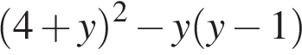

и найдите его значение при 

В ответ запишите полученное число.

**15. Задание 8 №**[**314331**](https://oge.sdamgia.ru/problem?id=314331)

Упростите выражение ( y+7 ) 2 −y( y−6 )  и найдите его значение при y=− 1 20 . В ответ запишите полученное число.

Упростите выражение

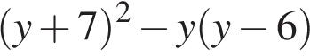

и найдите его значение при 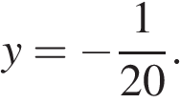

В ответ запишите полученное число.

**16. Задание 8 №**[**314335**](https://oge.sdamgia.ru/problem?id=314335)

Упростите выражение

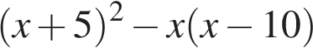

и найдите его значение при 

В ответ запишите полученное число.

**17. Задание 8 №**[**314337**](https://oge.sdamgia.ru/problem?id=314337)

Упростите выражение

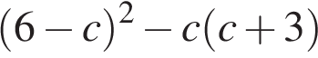

и найдите его значение при 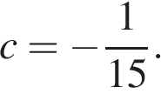

В ответ запишите полученное число.

**18. Задание 8 №**[**314338**](https://oge.sdamgia.ru/problem?id=314338)

Упростите выражение

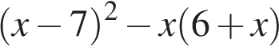

и найдите его значение при 

В ответ запишите полученное число.